**『主体的に遊ぶ子どもを育てる』**

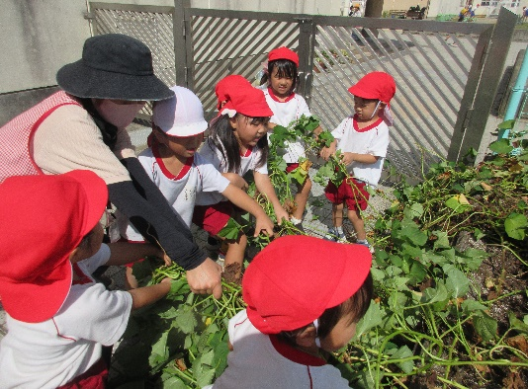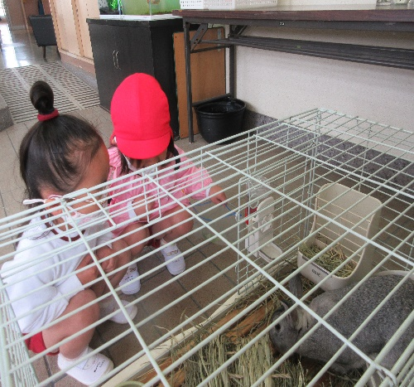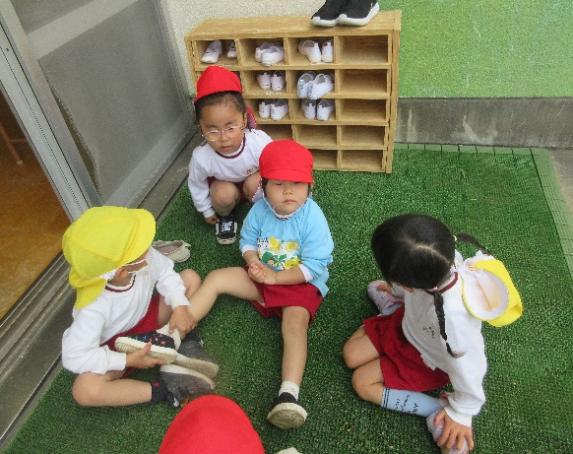**【３歳児】**

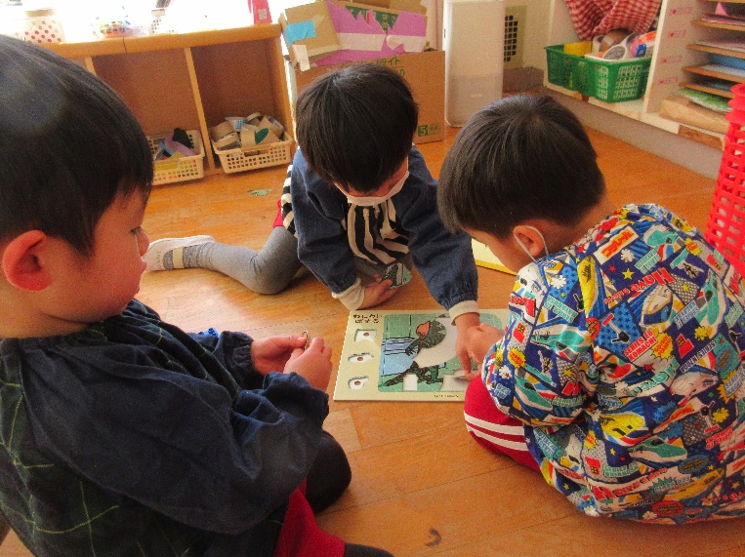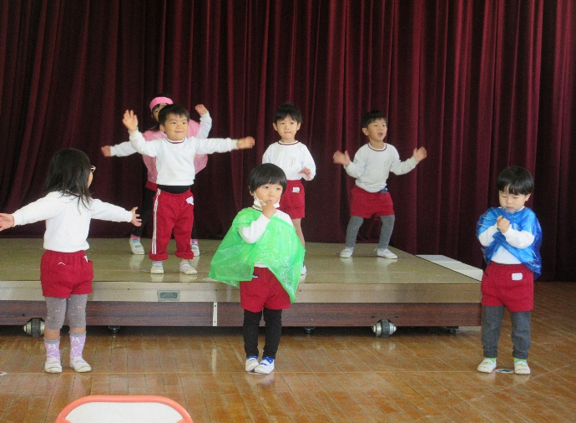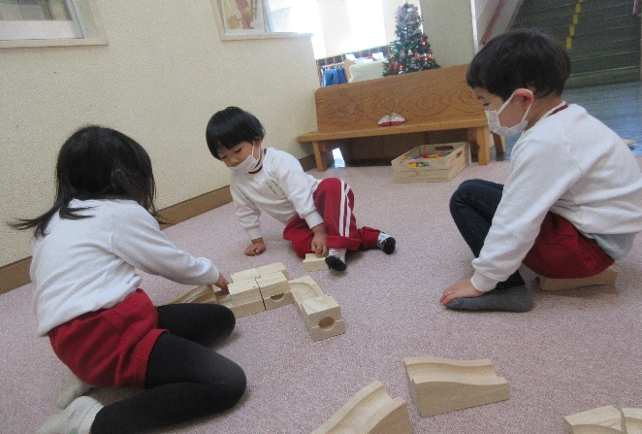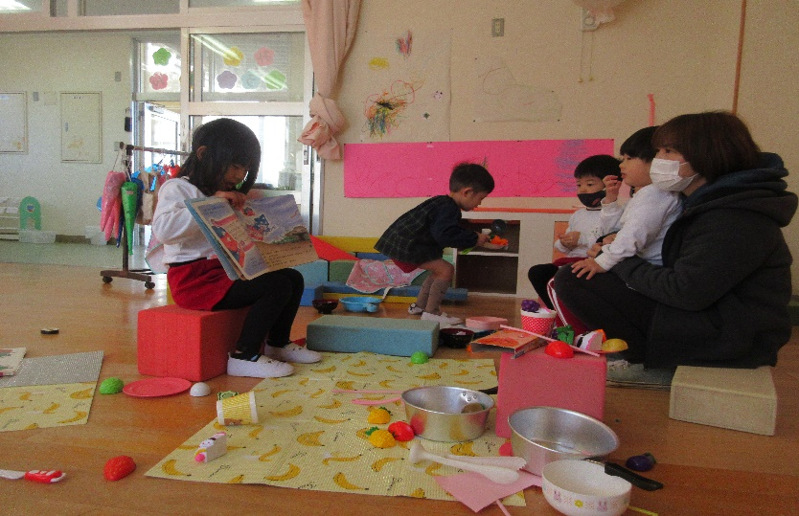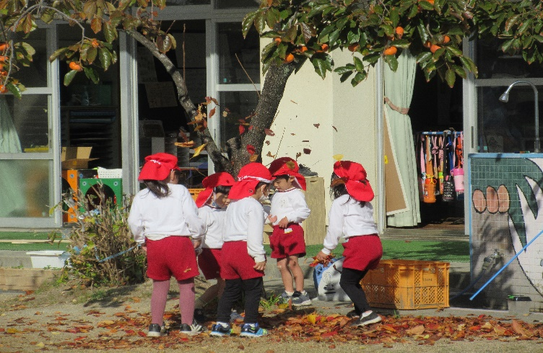

３歳児は、４月から家庭を離れ、はじめての集団生活をスタートしました。先生たちは、家庭との連携を大切に、ゆっくりじっくり、個々のペースに合わせてかかわるよう心がけてきました。友達が何かできるようになると「よかったね」とみんなで拍手。誰かが泣いていると「どうしたの？」とみんなが駆け寄ってくるそんな温かい気持ちいっぱいの子どもたちに成長しています。それは、先生たちのかかわりとともに、４，５歳児の子どもたちがいつも優しくかかわってくれたおかげです❤